Данная программа относится к императивной парадигме программирования. Так как использовалось процедурное программирование при написании программы.

Блок-схема:

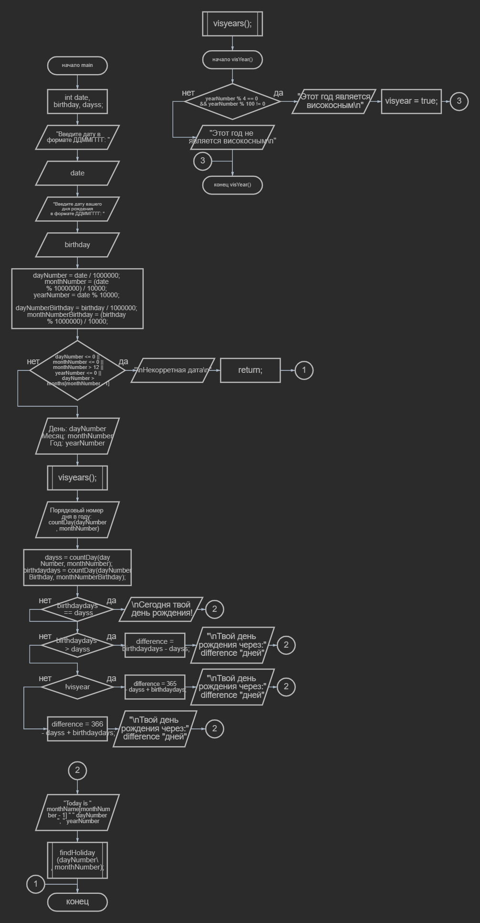

Стек: после введения текущей даты и даты дня рождения, вызывается функция visYear()

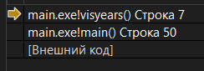

Следом идёт функция countDay() //3 раза

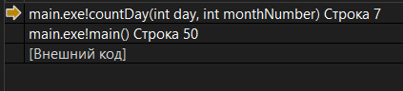

Последней вызывается функция findHoliday()

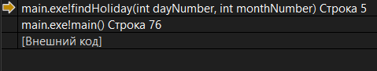

Результат в консоли:

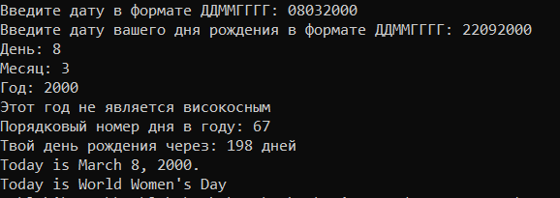

Вопросы:

1. Функция – фрагмент программного кода, к которому можно обратиться из другого места программы.